Лабораторная работа №3
Тема: Итерационные методы решения систем линейных алгебраических уравнений
Задание:
1. Составить программы итерационных методов Якоби, Зейделя, релаксации
2. Оценить погрешность полученных решений.
Варианты взять из 2-й л.р. Варианты только с 1 по 12.
Для вариантов, начиная с 13-го:
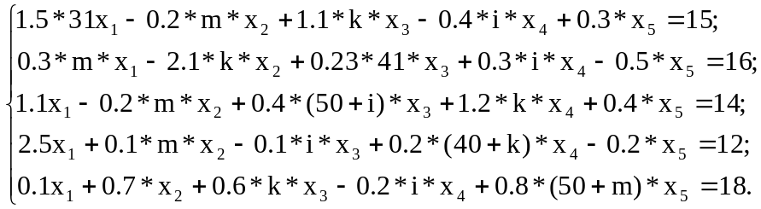

m – номер по журналу;
k – номер по журналу +1;
i – номер по журналу -1.

Пример 1. Решение системы с помощью метода Якоби. Введем матрицу сиcтемы уравнений и вектор правых частей
In[1]:= A={{5,3,-1},{4,7,2},{3,1,-10}};
In[2]:= b={-1.2,0.9,2.7}
Найдём определитель:
In[3]:= d=Det[A]
Out= -205
Определитель не равен нулю, т.е. система имеет единственное решение. Преобразуем систему к виду х=Bx+f. Для этого найдём матрицы D и А₀=А₁+А₂.
In[4]:= DG=DiagonalMatrix[{5,7,-10}]
In[5]:= MatrixForm[DG]
Out[5]=({
{5, 0, 0},
{0, 7, 0},
{0, 0, -10}
})

In[6]:= A0=A-DG; MatrixForm[A0]
Out[6]=(0 3 -1
4 0 2
3 1 0)
Теперь можно вычислить матрицу В
In[7]:= B=-Inverse[DG].A0; MatrixForm[B]
Out[7]= ({
{0, -(3/5), 1/5},
{-(4/7), 0, -(2/7)},
{3/10, 1/10, 0} })
И вектор правых частей b
In[8]:= f=Inverse[DG].b
Out[8]= {-0.24,0.128571,-0.27}
In[9]:= m=Length[A]
In[10]:= normaB=N[Max[Table[∑_{j}^{m}₌₁Abs[B[[i,j]]],{i,m}]]]
Out[10]= 0.857143
Далее представлена программа вычислений по итерационной формуле. Введем допустимую погрешность ep=Abs[x^{k+1}-x^{k}] и исходное приближение х₀=f.
In[10]= ep=0.0001; epk=10; x=f;k=0;
While[epk>ep, y=N[B.x+f]; epk=Max[Abs[y-x]]; x=y; k=k+1];
In[11]= epk
Out[11]= 0.0000958676
In[12]=x
Out[12]= {-0.719815,0.659816,-0.419944}
In[13]=k
Out[13]=19
Ошибка полученного решения:
In[14]= e=normaB/(1.-normaB)*epk
Out[14]= 0.000575205
Превышает в 6 раз максимум погрешность между соседними итерациями.

Пример 2. Решение системы с помощью метода Зейделя.
Если норма матрицы В значительно больше 1, то исходную матрицу необходимо преобразовать. Преобразование описано в примере 3 (метод релаксации).
Воспользуемся исходными данными предыдущего примера. Матрица В и вектор g определены там же. Тогда:
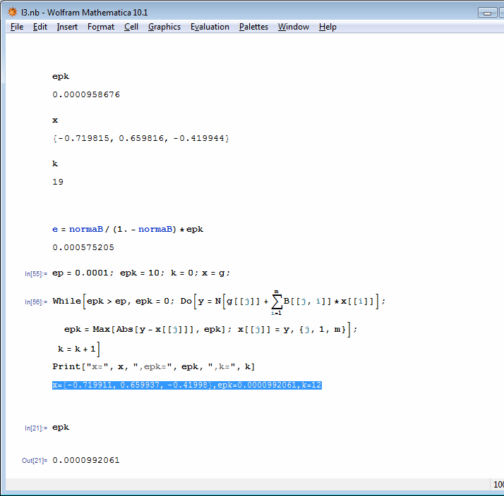

Пример 3: Метод релаксации
Матрица и правые части те же.
Матрица системы уравнений А не симметрична, поэтому использовать метод релаксации нельзя (по теореме). Поэтому проведем ее симметризацию по Гауссу. Приведем систему к нормальной форме (саму матрицу А и правую часть f.
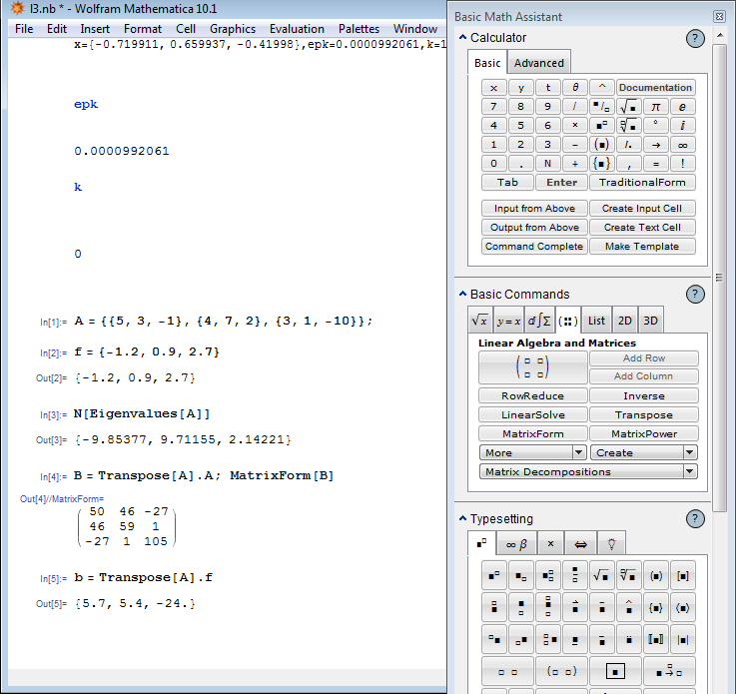

Для решения нормальной системы используем процедуру ZR, которая позволяет решать системы методом релаксации и методом Зейделя при ω=1.
Вначале необходимо активизировать данную процедуру.
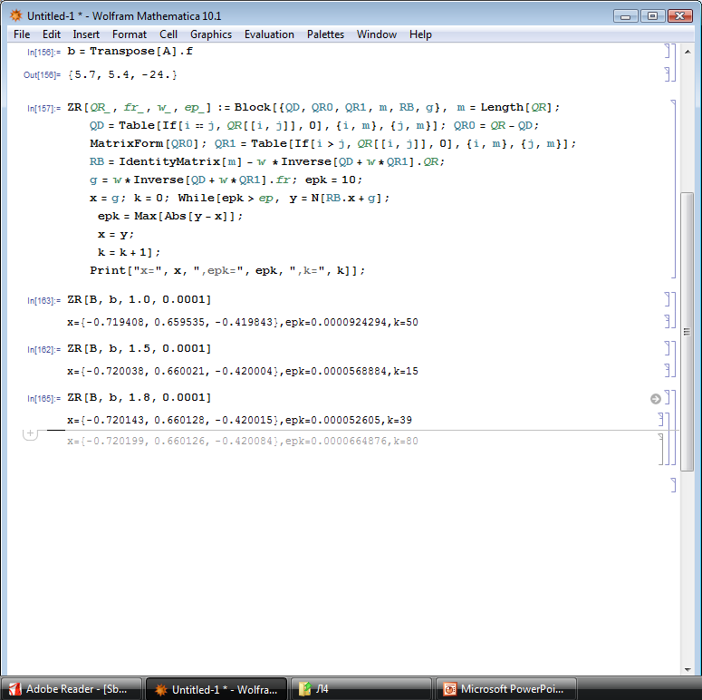

Мы использовали разное значение параметра ω (1; 1.5; 1.8). Наилучший результат был получен при ω=1.5 (т.к. решение найдено за 15 шагов)

